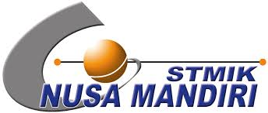 | LEMBAR KONSULTASI BIMBINGAN SKRIPSI
SEKOLAH TINGGI MANAJEMEN INFORMATIKA & KOMPUTER
NUSA MANDIRI
- NIM : 11111107
- Nama Lengkap : Dionisius Lumrang Gesangie
- Dosen Pembimbing I : Tuti Haryanti, M.Kom
- Judul Skripsi : Sistem Informasi Nilai Akademik Siswa
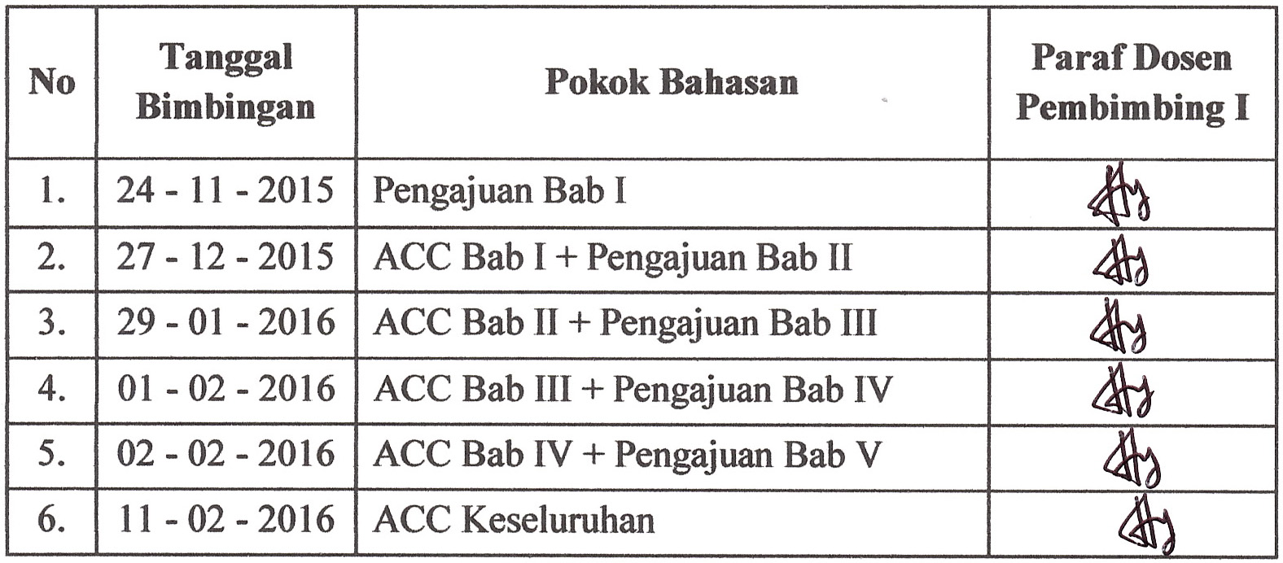
Berbasis Web Pada SMK Triguna Utama Tangerang
No | Tanggal  Bimbingan | Pokok Bahasan | Paraf Dosen  Pembimbing I
1. | 24 - 11 - 2015 | Pengajuan Bab I
2. | 27 - 12 - 2015 | ACC Bab I + Pengajuan Bab II
3. | 29 - 01 - 2016 | ACC Bab II + Pengajuan Bab III
4. | 01 - 02 - 2016 | ACC Bab III + Pengajuan Bab IV
5. | 02 - 02 - 2016 | ACC Bab IV + Pengajuan Bab V
6. | 11 - 02 - 2016 | ACC Keseluruhan

Catatan untuk Dosen Pembimbing I
Bimbingan Skripsi
- Dimulai pada tanggal : 27 Oktober 2015
- Diakhiri pada tanggal : 11 Februari 2016
- Jumlah pertemuan bimbingan : 6 Kali Pertemuan

Disetujui oleh,
Dosen Pembimbing I


Tuti Haryanti, M.Kom

